BÀI PHÁT BIỂU KHAI MẠC NGÀY HỘI STEM NĂM HỌC 2022-2023

Kính thưa: Quý vị đại biểu – Quý thầy cô giáo, cùng toàn thể các em học sinh.
Thực hiện Chỉ thị số 16/CT-TTg ngày 04/5/2017 của Thủ tướng Chính phủ về việc tăng cường năng lực tiếp cận cuộc cách mạng công nghiệp lần thứ tư; nhằm hỗ trợ các trường phổ thông triển khai thực hiện có hiệu quả giáo dục Khoa học, Công nghệ, Kĩ thuật và Toán học; Bộ Giáo dục và Đào tạo ban hành Công văn số 3089/BGDĐT-GDTrH ngày 14/8/2020 về việc triển khai Giáo dục STEM trong giáo dục trung học; Công văn số 1724/SGDĐT-GDTrH-QLCL, ngày 30/11/2020 của Sở Giáo dục và Đào tạo về việc về triển khai giảng dạy chương trình STEM trong giáo dục trung học; Kế hoạch giáo dục năm học 2022-2023 của Trường THPT Trần Hưng Đạo.
Hôm nay, trường THPT Trần Hưng Đạo - các tổ chuyên môn Toán – Tin học, Vật lý, Hóa học, Sinh học tổ chức Ngày hội STEM cho học sinh với mục đích nâng cao nhận thức cho cán bộ quản lí và giáo viên về vị trí, vai trò và ý nghĩa của giáo dục STEM trong trường trung học; thống nhất nội dung, phương pháp và các hình thức tổ chức thực hiện giáo dục STEM trong nhà trường.
“Giáo dục STEM không đơn thuần chỉ là việc cung cấp và giúp học sinh nắm kiến thức, giáo dục STEM còn nhấn mạnh và chú ý tới việc xây dựng kĩ năng và sử dụng kĩ năng trong thực tế đời sống. Đây chính là một xu thế giáo dục hiện đại của các nước phát triển, cũng chính là một cách giúp học sinh tiếp cận với cuộc cách mạng khoa học 4.0, góp phần thúc đẩy giáo dục công nghệ cao trong nhà trường hiện nay”. Đặc biệt, giáo dục Stem với mục đích là việc giúp học sinh vận dụng kiến thức liên môn để sáng tạo ra những sản phẩm khoa học có tính ứng dụng cao. Với ý nghĩa quan trọng đó, STEM sẽ thúc đẩy sự sáng tạo không ngừng từ học sinh những người trẻ tuổi có khả năng sáng tạo độc đáo.
Đây là lần thứ 2 các tổ chuyên môn Toán – Tin học, Vật lý – Hóa học – Sinh học tổ chức Ngày hội STEM. Ngày hội STEM góp phần từng bước đưa giáo dục STEM vào trường phổ thông, hình thành các câu lạc bộ STEM để giáo viên hỗ trợ học sinh khám phá, trải nghiệm khoa học trên tinh thần, quan điểm giáo dục STEM. STEM là một chương trình giảng dạy được thiết kế để trang bị cho ngươi học các kiến thức và kỹ năng liên quan đến lĩnh vực khoa học (Science), công nghệ (Technology), kỹ thuật (Engineer), toán học (Math). Thuật ngữ STEM ra đời được ghép bốn chữ cái tiếng Anh của bốn chuyên ngành tự nhiên quan trọng mà nó hướng đến là một phương pháp dạy học nhằm hình thành, rèn luyện tri thức, năng lực cho học sinh thông qua các đề tài, các bài học, các chủ đề có nội dung thực tiễn.
Trong quá trình dạy học, các kiến thức và kỹ năng thuộc các lĩnh vực khoa học, công nghệ, kỹ thuật, toán học được hình thành và phát triển thông qua việc vận dụng, phối hợp chúng để giải quyết các vấn đề đặt ra. Giáo dục STEM đề cao hoạt động thực hành và phương pháp mô hình trong giải quyết các vấn đề của thực tiễn cuộc sống thông qua hoạt động nhóm, hoạt động tập thể, hoạt động cộng đồng. Từ đó, rèn luyện cho học sinh những năng lực tư duy, sáng tạo, tranh luận, phản biện.
Ngày hội STEM học sinh trường THPT Trần Hưng Đạo lần thứ 2 năm học 2022-2023 với chủ đề “Kiến thức và cuộc sống” với tổng sản phẩm tham gia là 201 gồm các môn Vật lý, Hóa học, Sinh học và Tin học; được chọn lọc qua vòng sơ loại và còn lại 122 sản phẩm trong Ngày hội STEM với Hóa học: 44; Sinh học: 41; Vật lí: 35 và Tin học: 02, được trưng bày và thuyết trình cho Ban giám khảo chấm điểm và trao giải. Ngày hội STEM là dịp để các em học sinh tham gia giao lưu, học tập các sản phẩm được trưng bày; trao đổi các phương pháp thực hành trong tổ chức dạy học STEM theo Chương trình giáo dục phổ thông 2018 tạo ra những sản phẩm từ những kiến thức khoa học trong học tập và những nguyên liệu trong cuộc sống; tăng cường khả năng năng lực hợp tác, giao tiếp, tư duy sáng tạo, phản biện qua việc tham gia các hoạt động học tập, trải nghiệm theo mô hình dạy học STEM. Qua 3 năm học thực hiện, giáo dục STEM đã được các tổ chuyên môn triển khai đến các em học sinh và đã đạt được những kết quả tích cực.
Qua ngày hội STEM tôi mong quý thầy cô giáo ở các nhóm chuyên môn chia sẻ rộng rãi các sản phẩm có giá trị lên Zalo, Facebook của nhà trường để phụ huynh, học sinh cùng được thưởng thức và học tập. Với quan điểm “kiến thức chỉ có được thông qua các hoạt động” tôi đề nghị tất cả quý thầy giáo, cô giáo bằng sự tâm huyết và tinh thần trách nhiệm của người thầy, người cô hãy tích cực thiết kế các hoạt động để học sinh được trải nghiệm, thực hành , tham gia nhằm khơi dậy hứng thú học tập, đam mê cho học sinh và quý thầy cô được phân công nhiệm vụ làm giám khảo trong ngày hội STEM hôm nay tổ chức chấm điểm công bố giải hết sức công tâm, đánh giá sản phẩm thật khách quan, trung thực, lựa chọn những sản phẩm tốt nhất để giúp cho nhà trường nhân rộng điển hình “đổi mới sáng tạo trong dạy và học”, thực hiện thành công Chương trình GDPT 2018. Tôi tuyên bố khai mạc Ngày hội STEM học sinh trường THPT Trần Hưng Đạo năm học 2022-2023.
Cuối cùng xin kính chúc quý thầy, cô và các em học sinh mạnh khỏe, chúc ngày hội STEM học sinh trường THPT Trần Hưng Đạo thành công tốt đẹp.

Kết quả: Ban tổ chức đã trao các giải Nhất, Nhì, Ba, Khuyến khích cho 35 sản phẩm xuất sắc, bên cạnh đó ban tổ chức cũng trao các giải phụ với sản phẩm có ý tưởng và thuyết trình hay cho các dự án.
Một số hình ảnh trong Ngày hội STEM
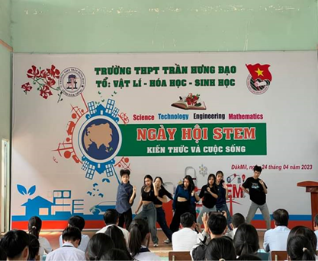 | 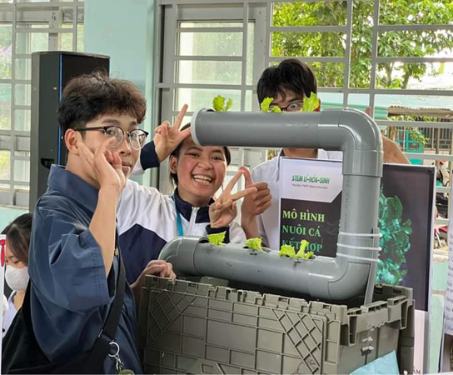
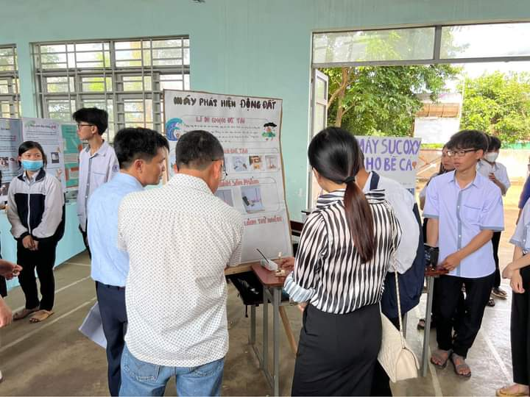 | 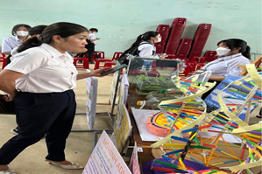
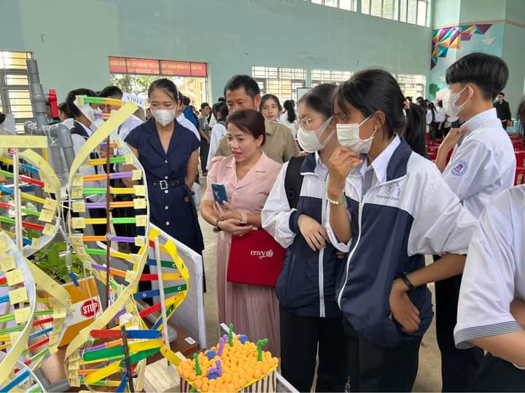 | 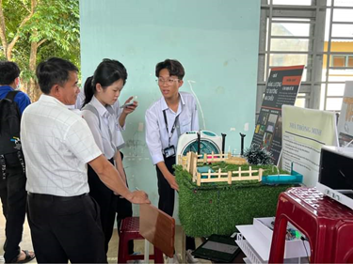
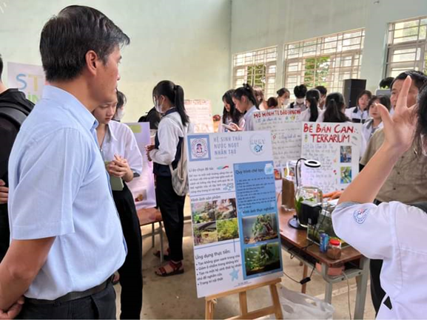 | 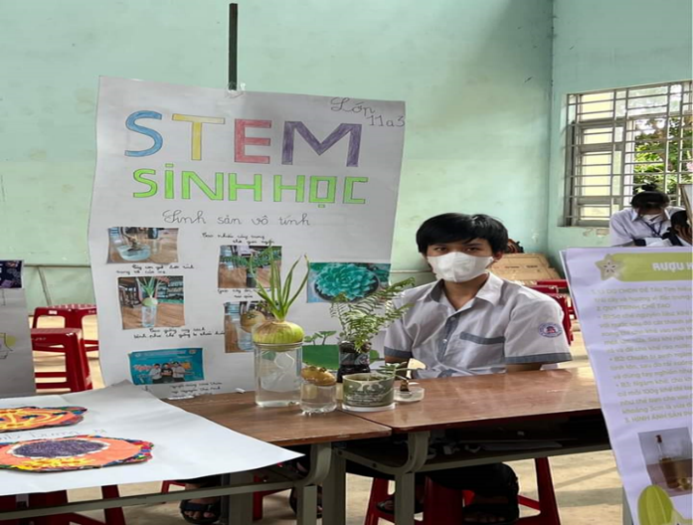
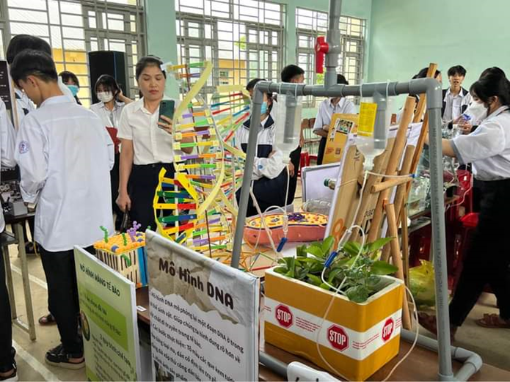 | 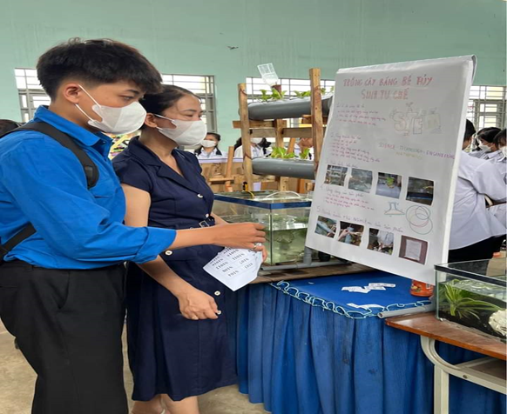
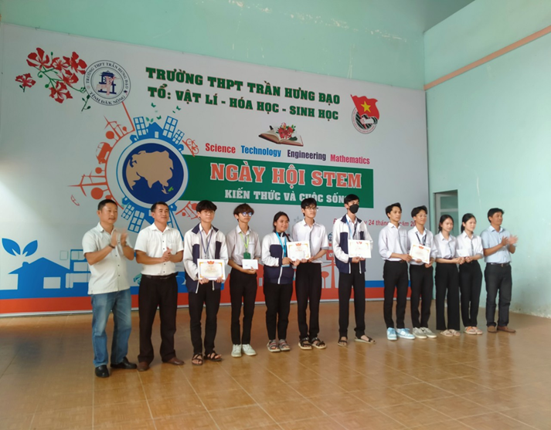 | 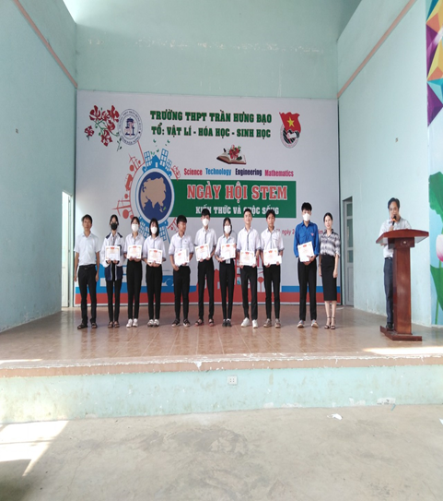
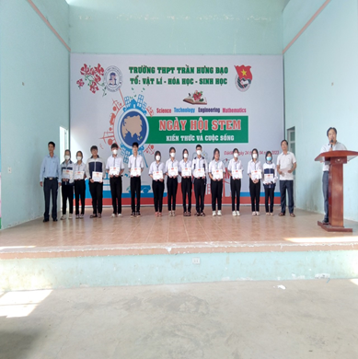 | 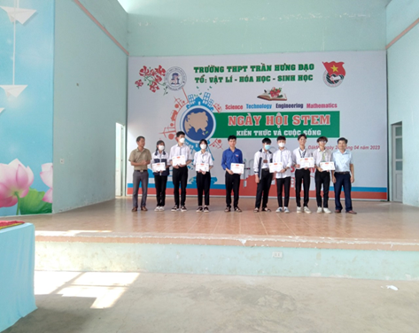

Bài viết: Nguyễn Ngọc Bảo – Phó hiệu trưởng

